**OBSERVACIONES 17/03/25**

**1.- En las cuentas creadas para los apellidos compuestos cuando se valida cuentas del mismo dominio al crear el usuario corta el apellido compuesto como se visualiza en la imagen. En cambio, cuando los dominios son distintos es decir si ya hay cuentas creadas con un dominio que se subió desde el menú SUBIR y cuando se requiere generar nuevas cuentas eliges otro dominio diferente ahí si los crea correctamente los APELLIDOS COMPUESTOS. REVISAR.**

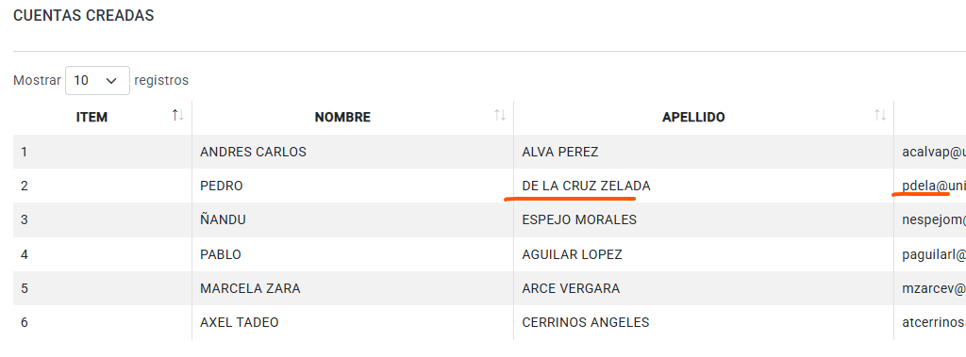

**2.- Cuando se guarda la información del archivo que se subió anteriormente para generar las cuentas, se visualiza: - - Que NO guardo 1 registro el que justamente corto el apellido compuesto: PEDRO DE LA CRUZ ZELADA:** [**pdela@midominio.com**](mailto:pdela@midominio.com)

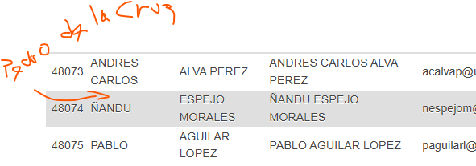

**3.- En el detalle de la data que se sube para generar las cuentas centrar los valores de la tabla y agregar “S” a la columna NOMBRE Y APELLIDO.(ok)**

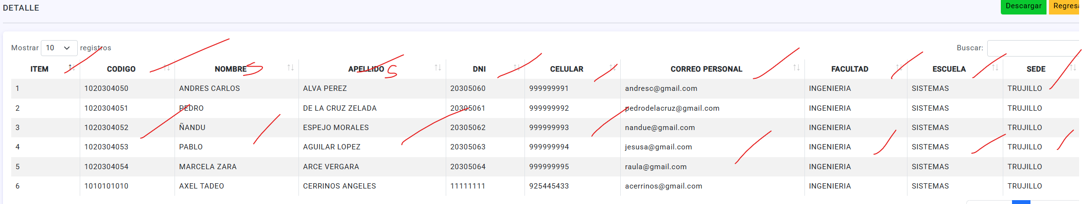

**4.- En la data que se sube para generar las cuentas cuando voy al botón descargar y le doy la opción PDF hacer los siguientes cambios:**

- **El nombre está saliendo con Estudiantes.pdf, debería salir igual que el Excel:** **g_Estudiante_20250305_083113.pdf, recordar que en la palabra Estudiante es según sea el tipo de persona (Estudiante, Docente, Administrativo).(ok)**

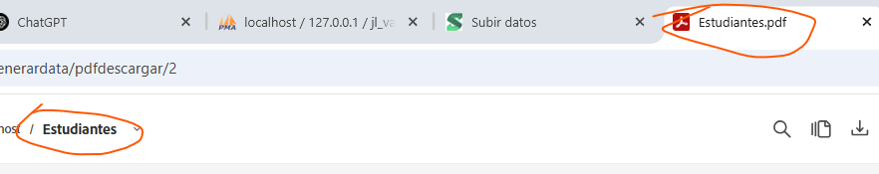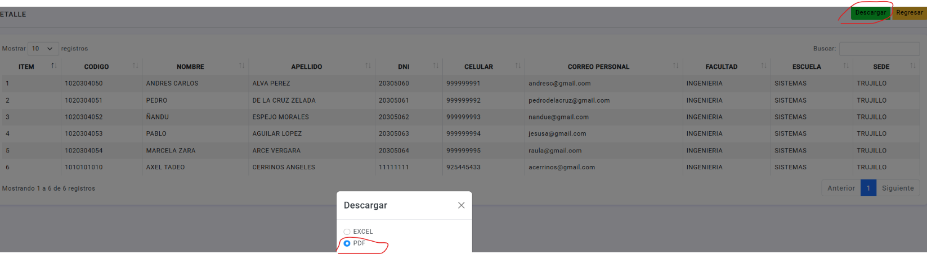

**5.- En la tabla de las cuentas creadas hay las siguientes observaciones:**

**- Se cargaron 6 registros del archivo para generar las cuentas y podemos observar que en la tabla solo se visualizan 5, falta el usuario PEDRO DE LA CRUZ del mismo ejemplo que vimos anteriormente, eso quiere decir que el compuesto no se esta generando ni guardando correctamente.**

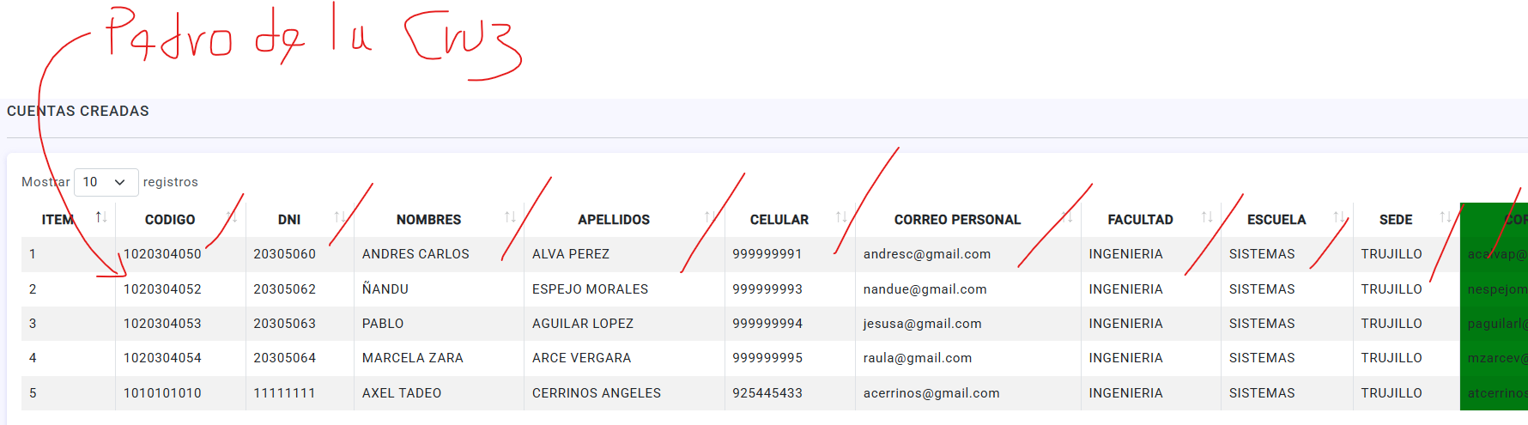**- Centrar todas las cabeceras de las columnas y los valores de la tabla.(ok)**

**6.- En el archivo Excel exportado de las cuentas generadas hacer lo siguiente:**

**- Los títulos de tanto la empresa como de la lista de correos institucionales hacerlo un poco más grande y en negrita. El título de la empresa agregarle un color de fondo también.(ok)**

**- Todos los títulos de la cabecera de la tabla colocarle negrita.(ok)**

**- El título SISTEMA, FECHA/HORA, USUARIO colocarle negrita.(ok)**

**- El USUARIO cambiarlo de posición y colocarlo debajo de fecha/hora tal cual indica la flecha.(ok)**

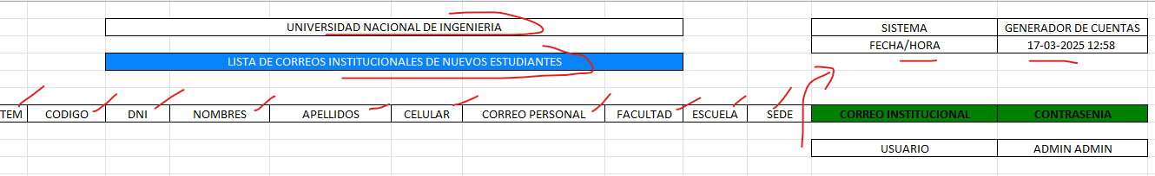

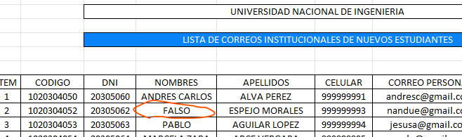**7.- Cuando tienen “Ñ” el nombre está saliendo con FALSO debería ser ÑANDU.(ok)**

**8.- En las cuentas creadas cuando se exporta la data para compartir como PDF hacer lo siguiente:**

- **El nombre del archivo está saliendo con Estudiantes.pdf debería ser Lista_CorreoInst_Tipo_Estudiante_05032025_0923.pdf igual que el archivo EXCEL.(ok)**

**- Falta pintar de verde La columna correo institucional y contraseña en el pdf exportado.(ok)**

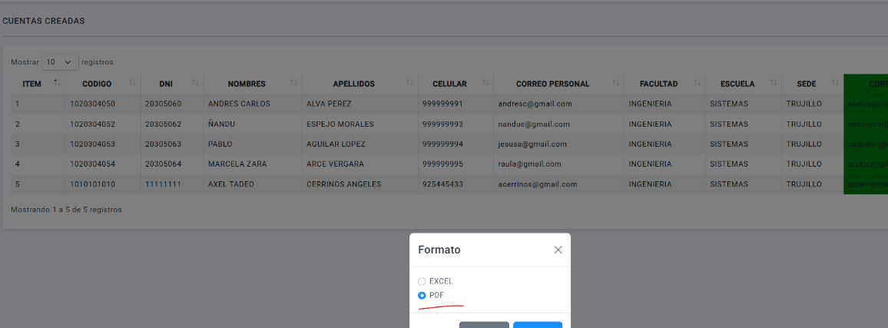

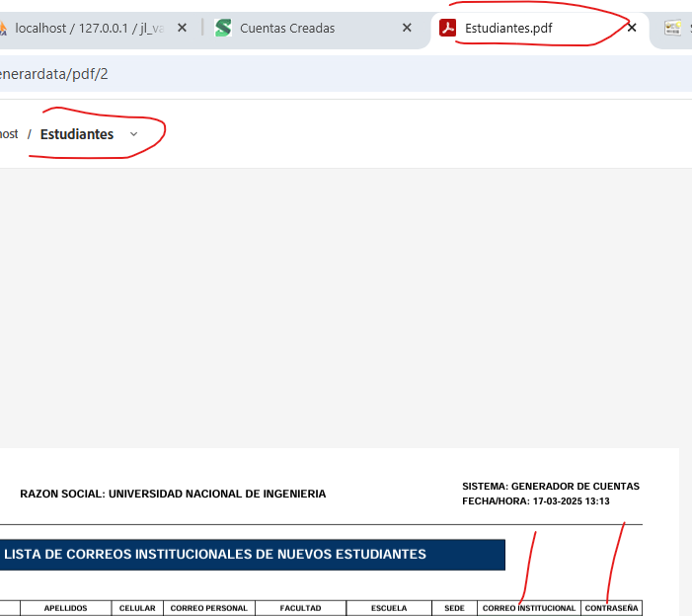

**9.- Cuando se exporta la data generada tanto como Excel y CSV para subir a repositorio las cuentas generadas hacer lo siguiente:**

* **Cuando tienen “Ñ” los nombres están saliendo mal para ambos archivos.(ok)**

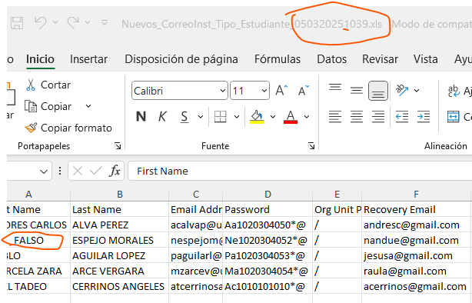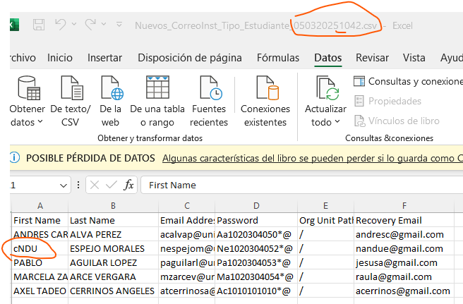

**10.- El recuperar contraseña aun no esta funcional (Hacer que este funcionamiento sea lo más simple posible).**

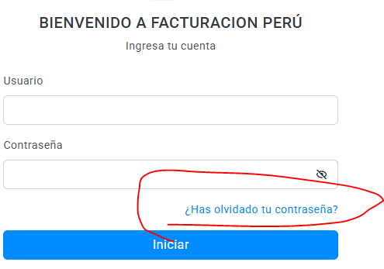

**11.- LIMPIAR TODO EL PROYECTO, SOLO DEJAR LOS ARCHIVOS QUE PERTENECEN AL SISTEMA, HAY ARCHIVOS DEL PROYECTO ENCUESTA, DEJARLO TODO LIMPIO LOS ARCHIVOS QUE NO CORRESPONDEN SACARLOS.(ok)**

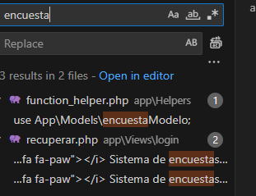

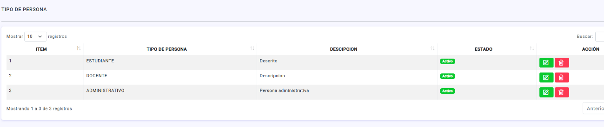**12.- En la tabla TIPOPERSONA agregar una columna llamada tip_emp_id para registrar el dato de la empresa activa con la cual se está trabajando. (No se puede cada tipo tiene una manera diferente de trabajar y se controla a través del id del tipo de persona)**

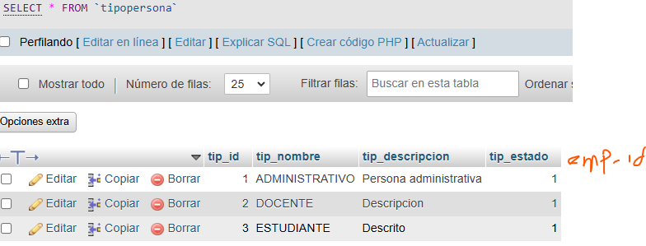

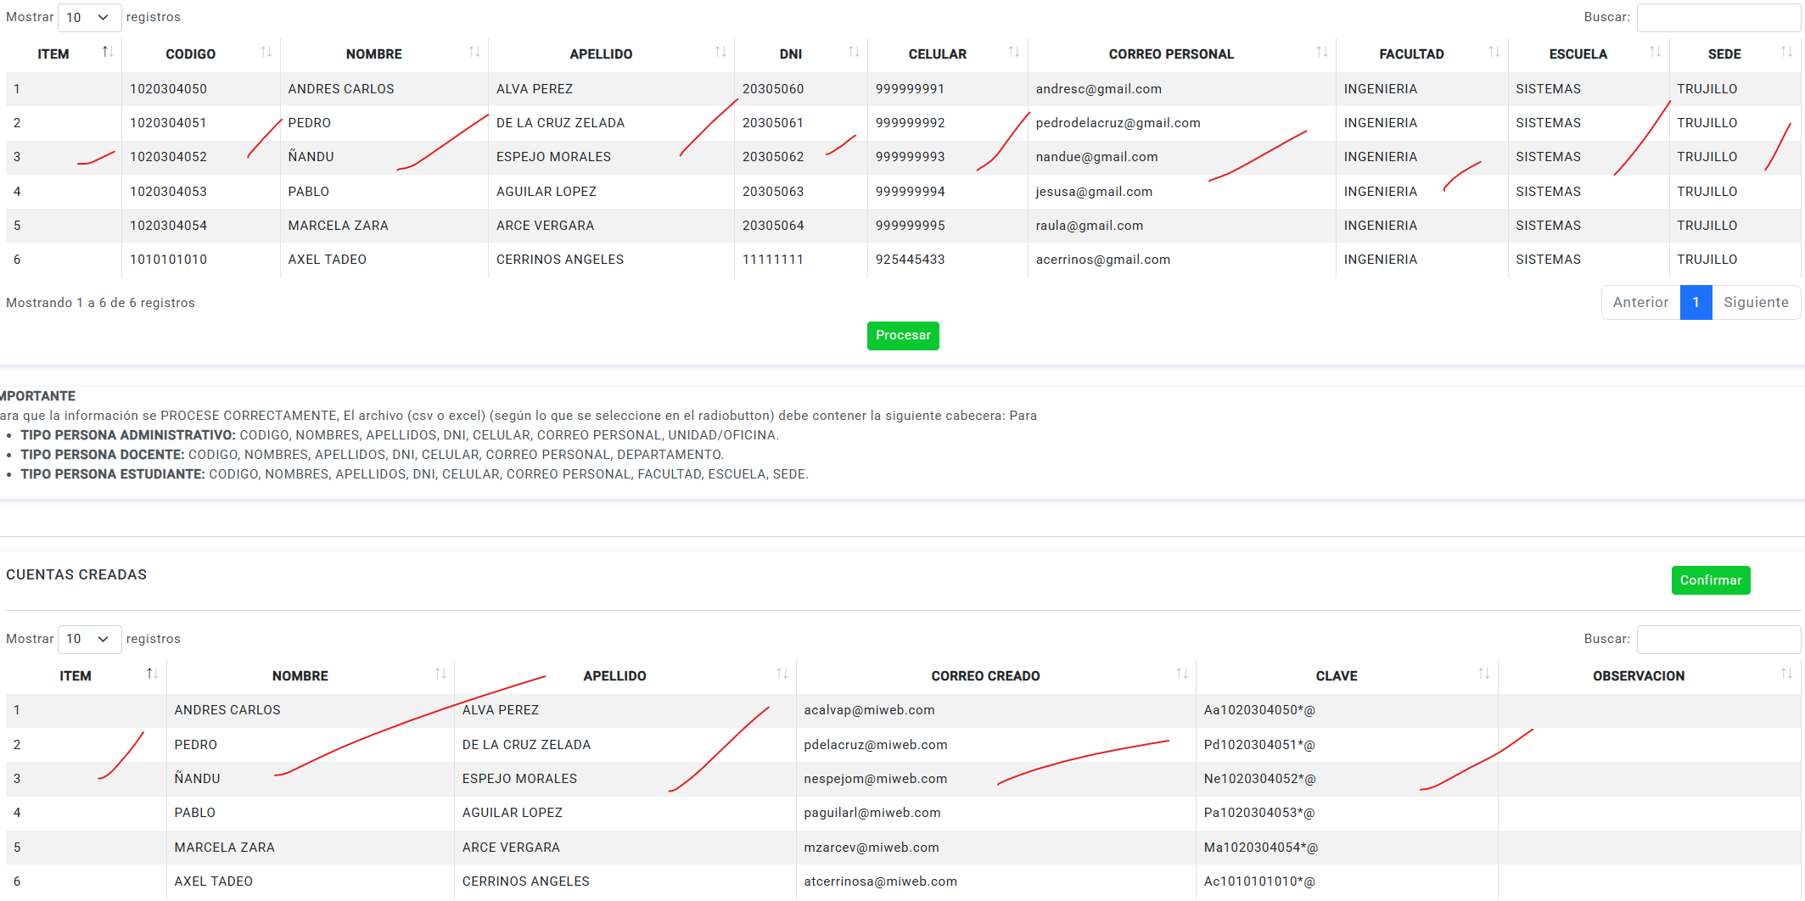**13.- En la página del generar data centrar todos los datos de ambas tablas.(ok)**

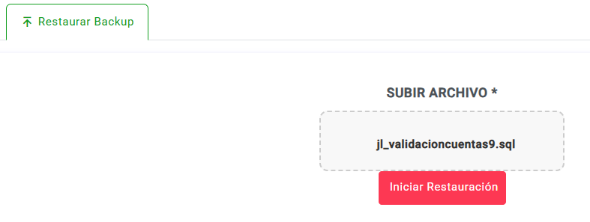**14.- Cuando se da clic en restaurar backup aparentemente realiza la acción, pero automáticamente se sale del sistema y me lleva al login.(ok)**

**15.- La tarjeta CUENTAS CREADAS cambiarlo por ARCHIVOS PROCESADOS, el cual deberá mostrar la cantidad de archivos subidos para generar cuentas desde el GENERAR DATA. En este ejemplo la cantidad que debería de mostrar es solo 3. Porque solo se procesaron 3 archivos como se puede ver en la imagen. Recordar que esta tarjeta si tiene que ser por EMPRESA ACTIVA.(ok)**

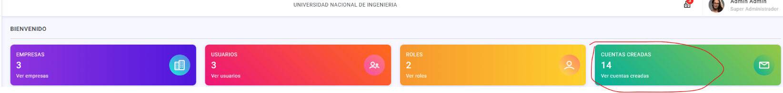

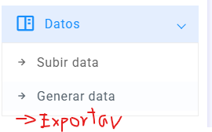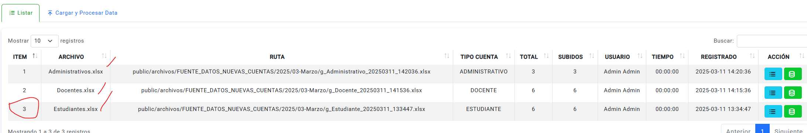

**16.- En el menú datos agregar sub menú Exportar.(ok)**

* **La página de la opción exportar será la siguiente:**

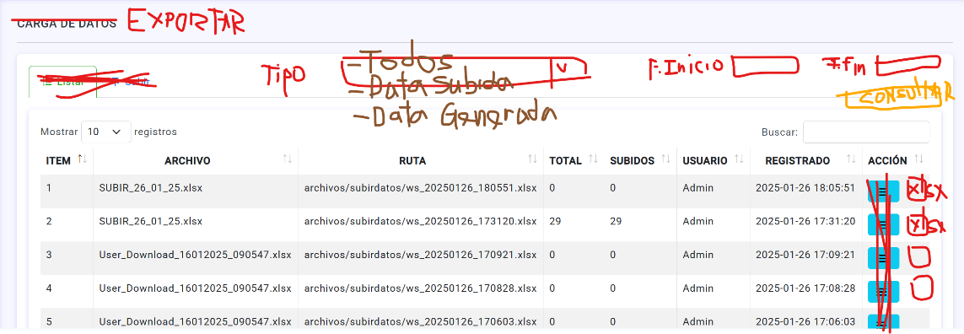

* **La opción exportar servirá para descargar la data que ha sido subida y generada por rango de fechas.**
* **La página tendrá una lista donde se muestre los datos de los archivos tanto subidos como generados de las cuentas nuevas. (ok)**
* **Tendrá un combobox que haga referencia al tipo de acción de datos a listar, en este caso el combobox tendrá 3 opciones:**
* 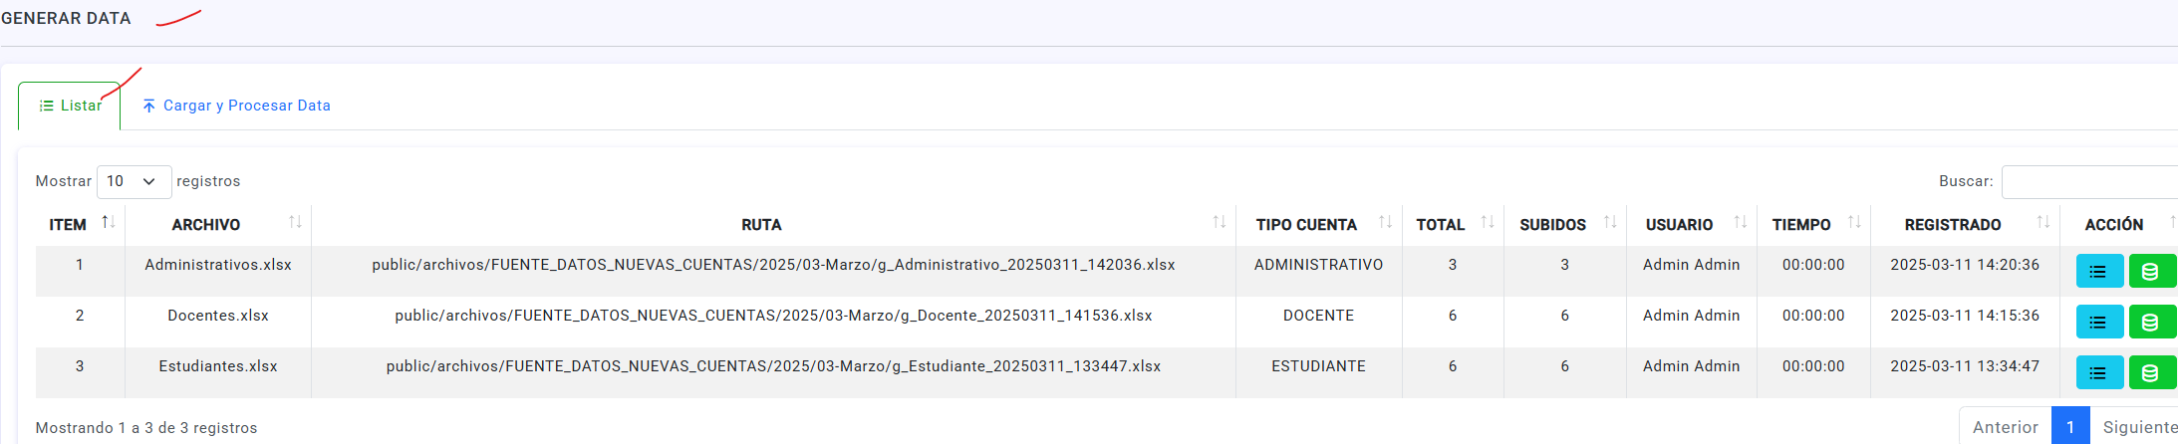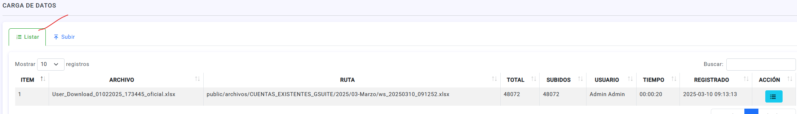**TODOS (el cual mostrara todos los archivos tanto de subida como generados), DATA SUBIDA (el cual mostrara en la lista solo los registros de archivos de la data subida) y finalmente DATA GENERADA (el cual mostrara en la lista solo los registros de archivos de la data generada)**

**En este caso se subió 1 archivo en la DATA DE SUBIDA y 3 archivos en la DATA GENERA, entonces al dar clic en TODOS del combobox mostrara 4 registros. Si en el combobox se seleccionar Data Subida solo mostrara 1 registro y si selecciona Data Generada mostrara 3 registros.(No se comprende)**

**Estos son los archivos que debería descargarse en Excel según lo que se seleccione:**

**Archivo de Subida**



**Archivo de Data Generada o Procesada (Cuentas Generadas)**

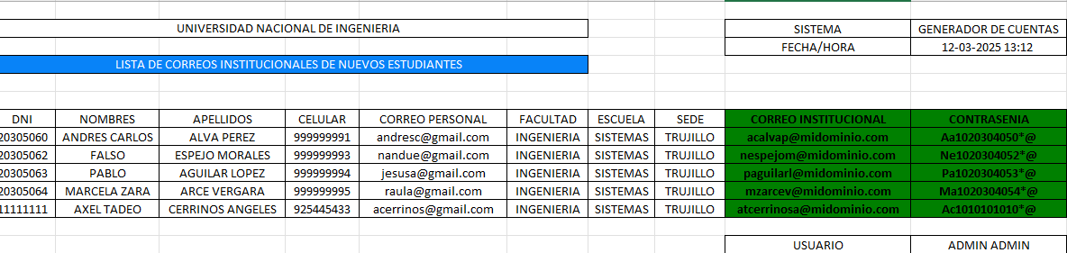

**Este es el archivo Excel que debería descargarse en DATA GENERADA O PROCESADA**

* **En la columna acción solo tendrá un botón como icono de Excel que servirá para exportar la data ya sea de subida o data generada (Esto ya se tiene simplemente es llamar a los archivos Excel creados en los módulos que corresponde).**
* **Por último, tendrá un filtro de rango de fechas tanto fecha inicio como fecha fin y el botón CONSULTAR para mostrar la información según los filtros seleccionados.**

**IMPORTANTE: Recordar que esto es según la empresa que este ACTIVA.**

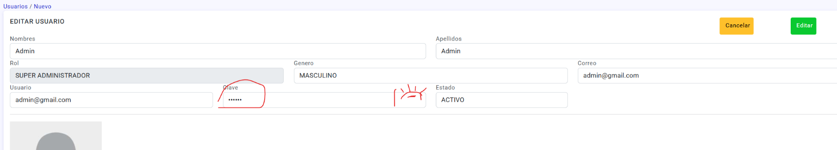**17.- En editar usuario agregar el icono del ojo para visualizar la contraseña solo será permitido esta acción para los administradores.(ok)**

**18.- En todas las ediciones de los mantenedores juntar más los botones y alinearlos más a la derecha. Revisar todo.(ok)**

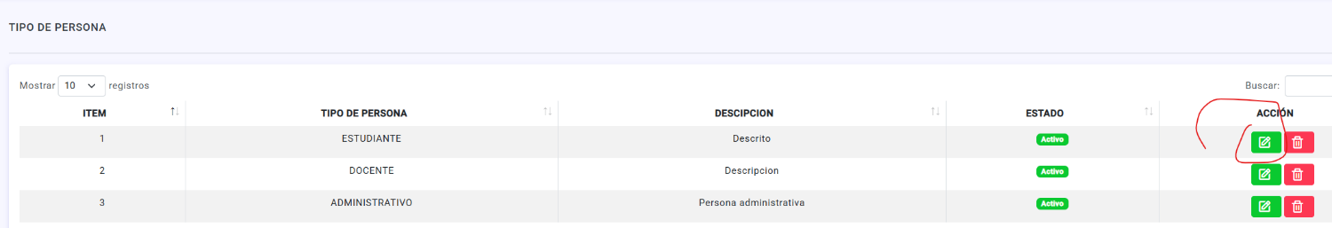

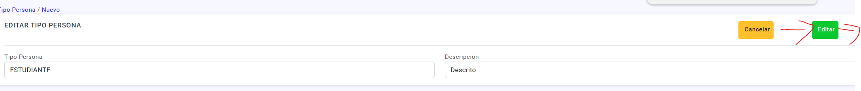

**19.- Todas las tablas del menú ACCESOS parece que no tuvieran las mismas fuentes que los otros mantenedores o tal vez el tamaño de letra esta mas pequeño, todo debe tener el mismo tipo de letra y mismo tamaño.(ok)**

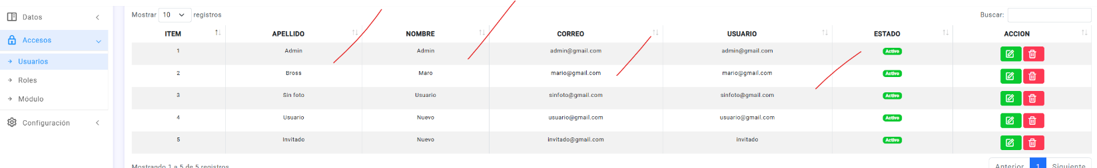

**20.- Generar el diagrama relacional de base de datos y que quede guardada en el archivo.sql que se genera.**

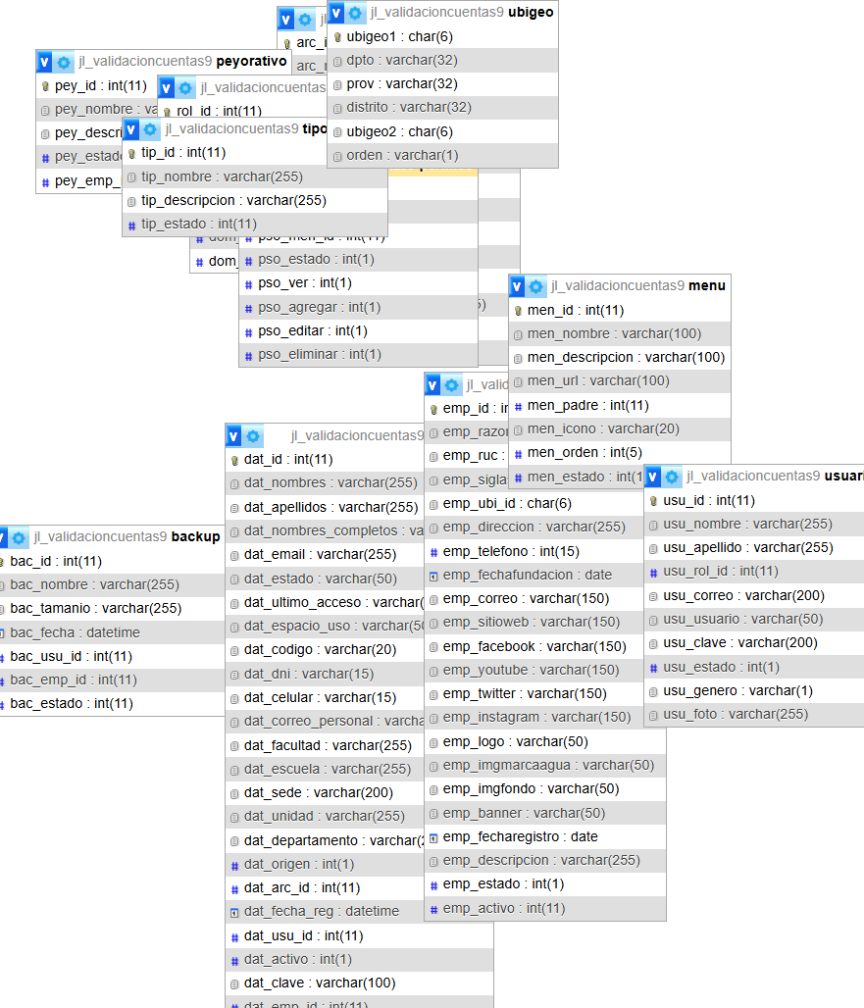

21. Validar que no se repitan las cuentas generadas, diferentes nombres y al momento de crear la cuenta validar.